План работы с одаренными и талантливыми детьми в ГБОУ СОШ

2011 – 2012 учебный год



уделять особое внимание психолого–педагогической поддержке одарённых (мотивированных) детей, ранней диагностики интеллектуальной одарённости;

усиление научно – методического сопровождения по данному направлению;

исходить из принципа: каждый ребёнок от природы одарён по своему.

- предусматривать степень и метод самораскрытия одарённых обучающихся, умственное, эмоциональное, социальное развитие и индивидуальное различие обучающихся;

- удовлетворение потребности в новой информации (широкая информационно– коммуникативная адаптация);

- помощь одарённым детям в самораскрытии (их творческая направленность, самопрезентация в отношениях).
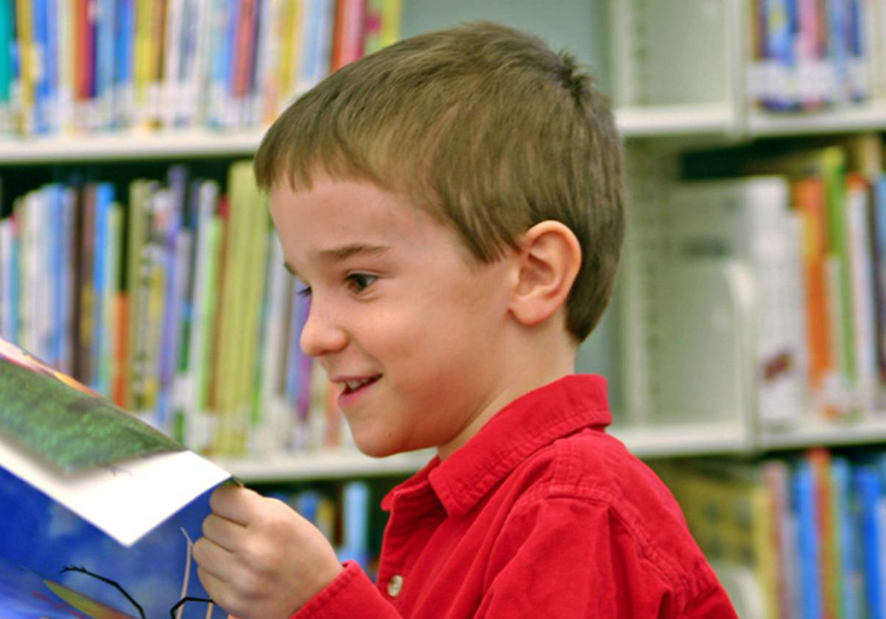

Сроки | Мероприятия | Ответственные | Уровень
Август | Сбор предложений по расширению возможностей реализации умственного потенциала детей в урочной и внеурочной деятельности.  Разработка индивидуальных программ развития одарённых учащихся. | зав. МО, зав. по УВР, учителя-предметники  зав. МО, зав. по УВР, учителя-предметники, классные руководители одарённых детей | школа
Сентябрь | Разработка плана работы с одаренными детьми на 2011/2012 учебный год, составление базы одаренных детей.  Работа психолога с одарёнными детьми (выявление умственного потенциала, стимулирование творческой активности и т.д. (тестирование и помощь учащимся по необходимости в течение года). | школьный психолог, классные руководители одарённых детей, зав. по УВР | школа
Октябрь | Организация НОУ, выбор тематики НОУ. | зав. по УВР, руководитель НОУ, учителя-предметники | школа
Октябрь | Планирование и подготовка проведения школьных туров предметных олимпиад.  Проведение школьного тура предметных олимпиад.  Неделя русского языка и литературы.  Конкурсы и олимпиады младших школьников. | руководитель НОУ, зав. МО, учителя-предметники, руководитель НОУ, зав. МО, учителя-предметники | школа
Октябрь | Конкурс «Эрудиты нашей школы». | зав. по УВР, учителя-предметники | школа
Ноябрь | Продолжение конкурсов по филологии (согласно внутришкольного плана).  Неделя математики и информатики. | руководители МО, учителя русского языка и литературы  руководители МО, учителя математики и информатики | школа
Ноябрь | Проведение городских предметных школьных олимпиад. | руководители МО, учителя-предметники | город
Декабрь | Неделя химии и экологии с учётом внутришкольного и городского плана. | руководитель МО, учителя химии и экологии | школа  город
Декабрь | Продолжение участия в предметных городских олимпиадах. | руководители МО, учителя-предметники, зам. по УВР | город
Декабрь | Детский компьютерный фестиваль. | руководители МО, учителя информатики | школа
Январь | Декадник по истории и обществознанию.  Участие в конкурсе «Пушкинское слово». | руководитель МО, учителя истории и обществознания | школа  город
Январь | Школьная конференция НОУ. | руководитель НОУ, зам. по УВР, учителя - предметники | школа
Январь | Олимпиада по географии. | учителя географии | школа  город
Январь | Олимпиада по физике. | учителя физики | школа  город
Январь | Участие в конкурсах по русскому языку и литературе. | руководители МО, учителя русского языка и литературы, зам. по УВР | город
Февраль | Продолжение предметных городских олимпиад младших школьников. | руководители МО начальной школы, учителя начальной школы, зам. по УВР | город
Февраль | Олимпиады по граждановедческим дисциплинам (6-7, 8-9, 10-11 классы) | учителя истории и обществознания, граждановедения | школа
Февраль | Олимпиады по иностранному языку (английский, немецкий). | учителя иностранного языка | школа
Март | Декадник по географии и экономике. | руководитель МО, учителя географии, экономики | школа
Март | Выставка детского творчества. | учитель ИЗО, труда, руководитель МО, зам. по УВР | школа  город
Март | Участие в научно–практических конференциях среди школьников 8-11 классов. | руководители МО, учителя -предметники, зам. по УВР | город
Март | Подготовка и проведение фестивалей, посвящённых празднику русского языка. | руководители МО, учителя - предметники, зам. по УВР | школа  город
Март | Защита школьных проектов, участие в городской конференции проектной деятельности учащихся 1-11 классов. | руководители МО, учителя - предметники, зам. по УВР | школа  город
Май | Анализ результатов школьных и городских олимпиад. | руководители МО, учителя - предметники, зам. по УВР | школа
Май | Акция « Дню Победы посвящается». | Классные руководители, зам. по УВР | школа  город
Май | Анализ предоставляемых школой возможностей развития одарённых детей. | Директор, зам. по УВР, руководители МО, учителя - предметники | школа
Программа

2011-2012 гг.
Пояснительная записка.
1. Выявление одаренных детей.
В ГБОУ СОШ № 339 выявление одаренных детей начинается с первого посещения психолога при поступлении в 1 класс и в дальнейшем в начальной школе на основе наблюдения, изучения психологических особенностей, речи, памяти, логического мышления. Работа с одаренными в разных областях и способными учащимися, их поиск, выявление и развитие является одним из важнейших аспектов деятельности школы. Такие дети имеют более высокие по сравнению с большинством интеллектуальные способности, восприимчивость к учению, творческие возможности и проявления; доминирующую активную познавательную потребность; испытывают радость от добывания знаний.
Условно мы выделяем три категории одаренных детей:
- Дети с необыкновенно высоким общим уровнем умственного развития при прочих равных условиях (такие дети чаще всего встречаются в дошкольном и младшем школьном возрасте).
- Дети с признаками специальной умственной одаренности – в определенной области науки, искусства, спорта и др. видах деятельности (подростковый образ).
- Учащиеся, не достигающие по каким-либо причинам успехов в учении, но обладающие яркой познавательной активностью, оригинальностью психического склада, незаурядными умственными резервами (чаще встречаются в старшем школьном возрасте).
2. Принципы работы педагога с одаренными детьми:
- принцип максимального разнообразия предоставленных возможностей для развития личности;
- принцип возрастания роли внеурочной деятельности;
- принцип индивидуализации и дифференциации обучения;
- принцип создания условий для совместной работы учащихся при минимальном участии учителя;
- принцип свободы выбора учащимся дополнительных образовательных услуг, помощи, наставничества.
3. Цели работы с одаренными детьми
- выявление одаренных детей;
- создание условий для оптимального развития одаренных детей, чья одаренность на данный момент может быть еще не проявившейся, а также просто способных детей, в отношении которых есть серьезная надежда на качественный скачек в развитии из способностей;
- развитие и выработка социально ценных компетенций у учащихся;
- адаптация и предпрофильная подготовка выпускников.
Стратегия работы с одаренными детьми
I этап – аналитический – при выявлении одаренных детей учитываются их успехи в какой-либо деятельности. Творческий потенциал ребенка может получить развитие в разных образовательных областях, но наиболее естественно, сообразно самой природе деятельности – в области художественного развития. В связи с этим целесообразно использовать часы вариативной части в обучении младших школьников на организацию творческих мастерских.
Творческие мастерские:
- мастерская художественного слова;
- музейное дело (школьный военный музей );
- музыкальная мастерская (или музыкальный класс).
- «В мире прекрасного» (изобразительная деятельность);
- мастерская здорового образа жизни (программы «Разговор о правильном питании», « Час здоровья»и др.).
II этап – диагностический (5-9-е классы) – индивидуальная оценка познавательных, творческих возможностей и способностей ребенка.
На этом этапе проводятся групповые формы работы: конкурсы, «мозговые штурмы», ролевые тренинги, научно-практические работы, творческие зачеты, проектные задания, участие в интеллектуальных олимпиадах, марафонах, проектах, объединениях дополнительного образования и кружках по интересам.
III этап – этап формирования, углубления и развития способностей учащихся. С 2008 года в школе организован клуб одаренных детей «Премьер», куда вошли самые активные, самые творческие, самые любознательные, самые трудолюбивые и способные в разных областях знаний ребята, объединенные любовью к родной школе (8-11 классы). Необходимость в таком ребячьем сообществе назрела давно: в школе всегда велась большая внеклассная работа по предметам учебного цикла, а в объединениях дополнительного образования занимаются около 60 % учеников школы. Старшеклассники сами проявили инициативу собраться для решения вопросов самоуправления. Взрослые им просто помогли воплотить их задумку в жизнь, пообещав на общественных началах в свободное время курировать их работу. Девиз клуба «Премьер»:
ТАЛАНТ
ТРУДОЛЮБИЕ
ТЕРПЕНИЕ
ТВОРЧЕСТВО
ТРЕБОВАТЕЛЬНОСТЬ
Деятельность клуба разнообразна. Ребята занимаются в гуманитарной, естественно-научной, военно-патриотической, общественной и эстетической секциях, а также в школьной театральной студии «Премьера» и школьном самоуправлении. Координирует работу клуба президент и вице-президенты. Таким образом, можно отметить, что «Премьер» - это не только школьное научное общество, где занимаются «ботаники», а самый настоящий клуб по интересам. Здесь можно проявить себя в искусстве, журналистике, исследовательской деятельности, литературе, музейном деле, проектной деятельности, общественной работе, военном деле.
Самые талантливые ребята, участвовавшие и победившие в олимпиадах, конференциях, смотрах и конкурсах, отчитываются о своих победах в январе – на Рождественском бале, где подводятся итоги прошедшего года.
- Условия успешной работы с одаренными учащимися.
Осознание важности этой работы каждым членом коллектива и усиление в связи с этим внимания к проблеме формирования положительной мотивации к учению.
Создание и постоянное совершенствование методической системы работы с одаренными детьми. Признание коллективом педагогов и руководством школы того, что реализация системы работы с одаренными детьми является одним из приоритетных направлений работы УО.
- Формы работы с одаренными учащимися.
- школьное научное общество «Премьер»;
- объединения дополнительного образования;
- групповые занятия по параллелям классов с сильными учащимися;
- факультативы;
- кружки по интересам;
- конкурсы и конференции;
- интеллектуальный марафон;
- участие в олимпиадах;
- работа по индивидуальным планам;


Программа работы с одарёнными и талантливыми детьми
№ | Мероприятие | Сроки | Исполнители
1 | Внедрение проблемно-исследовательских, проектных и модульных методов обучения, развивая непрерывно у учащихся творческое и исследовательское мышление. | 2010-2013 | методсовет, руководители ШНОУ «Премьер»
2 | Развитие творческих способностей учащихся школы. Выявление одаренных детей. | Ежегодно | ШМО школы , психолог
3 | Совершенствование деятельности клуба одаренных детей «Премьер».  Создание нормативной и методической базы.  Организация исследовательской деятельности в гуманитарной, эстетической, военно-спортивной, экологической, общественной секциях клуба одаренных детей «Премьер» | 2010-2013  2012  ежегодно | руководители ШНОУ «Премьер»
4 | Участие школьников во Всероссийских конкурсах-играх «Русский медвежонок», «Кенгуру» | ежегодно | учебная часть, учителя-предметники
5 | Участие школьников в городских, Международных, Всероссийских предметных олимпиадах, конкурсах, смотрах, конференциях. | ежегодно | методсовет,  учебная часть
6 | Организация психолого-педагогического просвещения родителей талантливых и одарённых школьников | ежегодно | психолог школы, методсовет
7 | Подготовка психолого-педагогических характеристик на каждого одарённого школьника, для разработки индивидуальной программы обучения  - выявление учащихся в 1-4, 5-9,10-11 кл., составление диагностической карты;  - разработка программ и планов индивидуальной работы с детьми;  - проведения занятий с детьми;  - отработка форм, методов, приёмов работы;  - создание мониторинга результативности работы с одарёнными детьми | 2011-2013 | психолог школы  учителя –предметники  руководители ШНОУ «Премьер»

